QUY TRÌNH SẢN XUẤT VÀ TIÊU CHUẨN NGHIỆM HÀNG DAO GỌT VỎ
- QUY TRÌNH LÀM THÂN DAO GỌT VỎ 1071
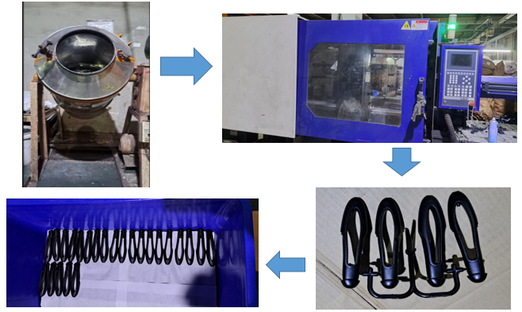
Quy trình gồm 4 bước:
Bước 1: Kiểm tra nguyên liệu khi nhập về và bỏ nguyên liệu vào máy trộn liệu rồi trộn cho đến mức tiêu chuẩn sau đó cho vào máy ép nhựa.
Bước 2: Kiểm tra khuôn rồi vận hành máy ép nhựa thân và điều chỉnh máy ở mức phù hợp.
Bước 3: Tách thân dao ra khỏi cuống thành từng cái riêng biệt sau đó kiểm tra từng thân dao loại bỏ những thân dao bị trầy, dư liệu 2 đầu lỗ trong thân, biến dạng, khuyết liệu.
Bước 4: Sắp thành từng lớp trong thùng nhựa, phân cách từng lớp bằng giấy lót tránh gây trầy xước thân.
- QUY TRÌNH BỌC ÁO DAO GỌT VỎ 1071
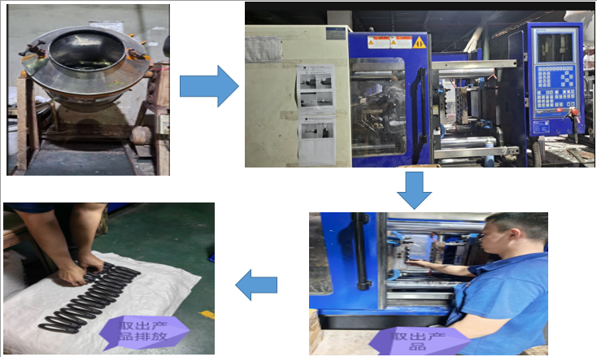
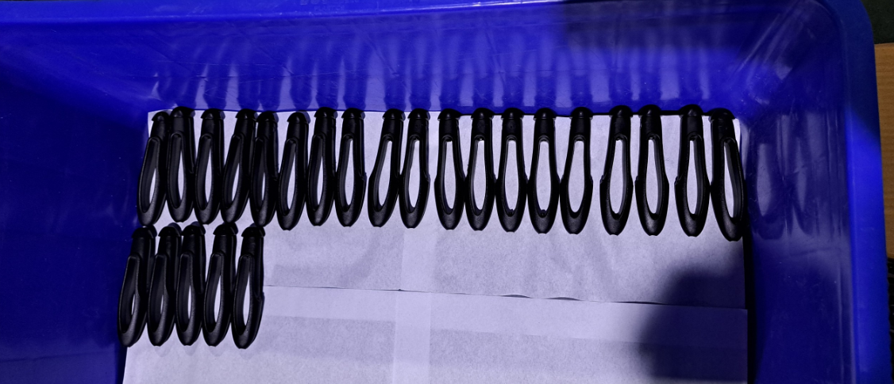
Quy trình gồm 4 bước:
Bước 1: Kiểm tra khuôn và cho thân dao vào khuôn để vận hành máy bọc áo.
Bước 2: Vận hành máy bọc áo thân dao và điều chỉnh máy ở mức phù hợp.
Bước 3: Lấy thân dao ra khỏi khuôn kiểm tra từng thân dao nếu thân dao bị trầy, dư liệu ở tay cầm, biến dạng, khuyết liệu sẽ bị loại bỏ.
Bước 4: Sắp xếp thân dao thành từng cái riêng biệt tránh bị trầy xước.
- QUY TRÌNH LẮP CÁN LƯỠI DAO VÀO THÂN
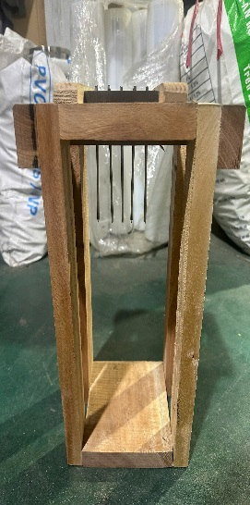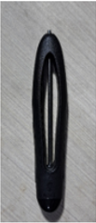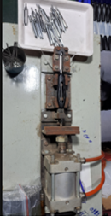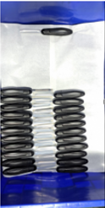
Quy trình gồm 4 bước:
Bước 1: Lấy cán sắt thả vào lỗ bên trong khuôn nếu cán sắt rơi xuống lỗ là không đạt và ngược lại nếu cán sắt còn giữ lại bên trong lỗ là đạt.
Bước 2: Gắn cán sắt vào thân dao.
Bước 3: Đặt thân đã được gắn cán sắt vào máy đóng lưỡi dao, kiểm tra lưỡi dao trước khi đóng nếu lưỡi bị oxi hoá, mẻ, cong thì sẽ loại bỏ còn lưỡi dao đạt thì gắn lưỡi dao đúng vị trí rồi vận hành máy.
Bước 4: Gỡ thành phẩm ra rồi kiểm tra lưỡi dao nếu không xoay được thì sẽ loại bỏ còn xoay được thì sẽ tiếp tục kiểm tra kích thước thước theo bản vẽ, sau đó đặt thành phẩm thành từng lớp trong thùng nhựa rồi chuyển lên đóng gói.
- QUY TRÌNH ĐÓNG GÓI DAO GỌT VỎ 1071
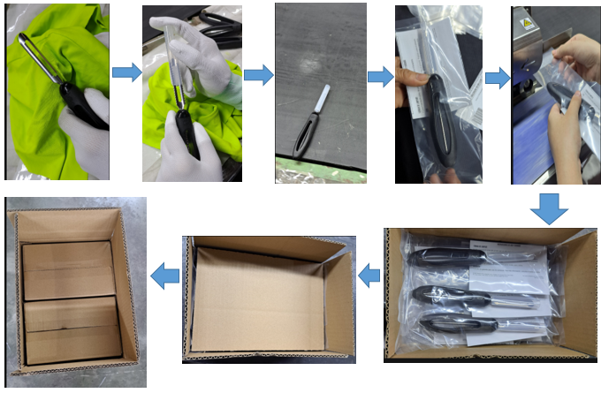
Quy trình gồm 8 bước:
Bước 1: Đeo bao tay trắng, dùng vải mềm vệ sinh lưỡi dao, kiểm tra ngoại quan nếu sản phẩm bị trầy, dư liệu, biến dạng, khuyết liệu, lưỡi bị oxi hoá, mẻ, cong sẽ bị loại bỏ.
Bước 2: Gắn vỏ PE bảo vệ lưỡi dao.
Bước 3: Thả băng chuyền những sản phẩm kiểm tra đạt chất lượng.
Bước 4: Cho sản phẩm vào túi PE chuyên dụng có sẵn thuyết minh.
Bước 5: Ép miệng túi theo tiêu chuẩn đề ra.
Bước 6: Đặt 12 sản phẩm vào thùng con ngay ngắn.
Bước 7: Thêm 1 tấm giấy lót cứng để bảo vệ sản phẩm chống va đập.
Bước 8: Đặt 10 thùng con vô thùng mẹ và dán băng keo ghi số thứ tự thùng trên từng thùng.
- QUY TRÌNH TEST SẢN PHẨM
- QUY TRÌNH TEST KÉO VÀ NÉN
- QUY TRÌNH TEST KÉO
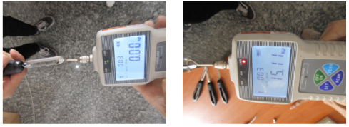
Cho sản phẩm vào móc kéo dùng lực kéo nếu kéo sản phẩm lớn hơn hoặc bằng 15kg thì sản phẩm đạt còn dưới 15kg sản phẩm bị bung thì sẽ không đạt.
- QUY TRÌNH TEST NÉN
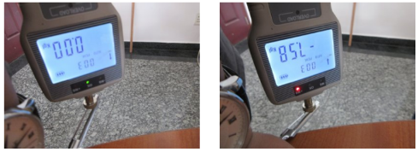
Cho máy nén vào sản phẩm dùng lực đè vào nếu sản phẩm lớn hơn hoặc bằng -7.5kg trở lên sẽ đạt còn dưới -7.5kg mà sản phẩm bị gãy hoặc bung thì sẽ không đạt.
- QUY TRÌNH TEST RỬA
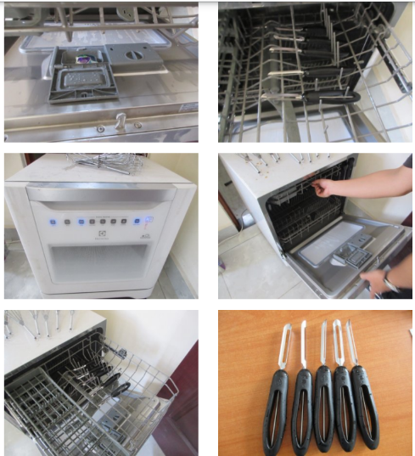
Cho sản phẩm vào khay ngay ngắn và bỏ xà phòng vào hộp đựng sau đó đóng cửa điều chỉnh khởi động máy trong vòng 30 phút sau khi hết thời gian máy hoạt động, mở cửa tủ lấy từng sản phẩm kiểm tra nếu sản phẩm bị biến dạng, ăn mòn, mẻ lưỡi dao thì sản phẩm sẽ không đạt còn sản phẩm vẫn còn nguyên vẹn thì sẽ đạt.
- NHỮNG LỖI CỦA DAO GỌT VỎ 1071
LƯỠI DAO TRẦY XƯỚC  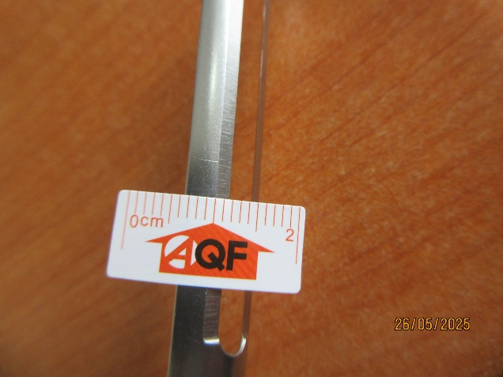 | LƯỠI DAO OXI HOÁ  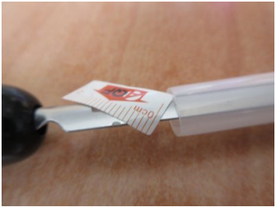
LƯỠI DAO SỨT MẺ  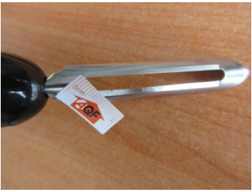 | LƯỠI DAO CONG VÊNH  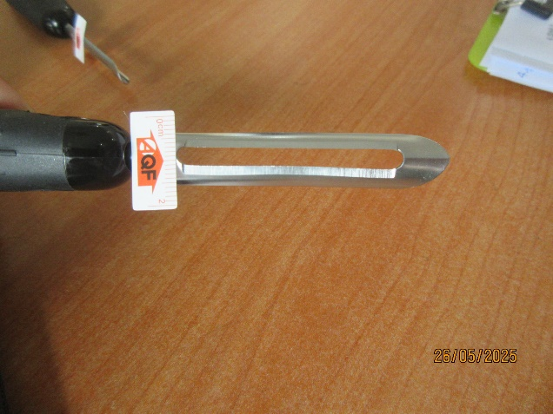
LƯỠI DAO XOAY VÒNG  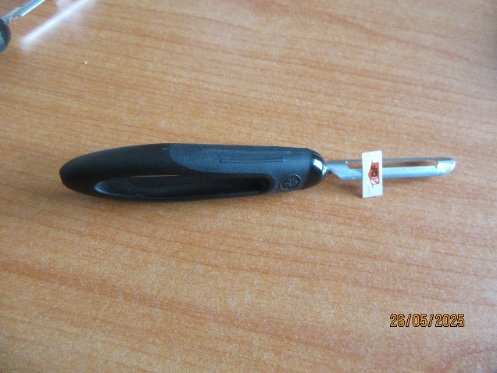 | LƯỠI DAO KHÔNG XOAY  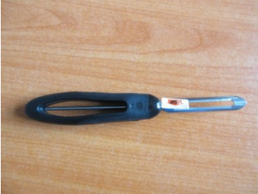
BIẾN DẠNG PHẦN THÂN  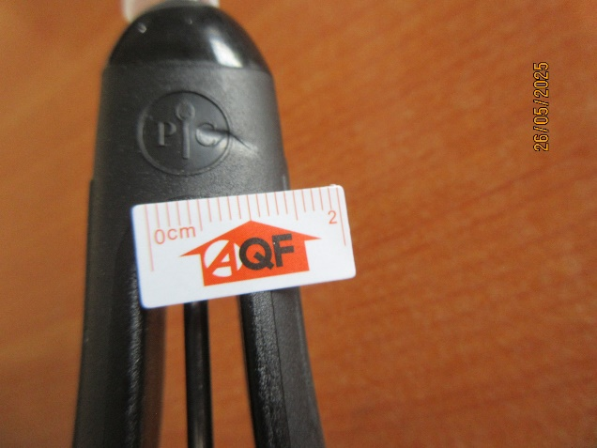 | DƯ LIỆU PHẦN THÂN  